FEN ve TEKNOLOJİ BASINÇ ÇIKMIŞ SORULAR

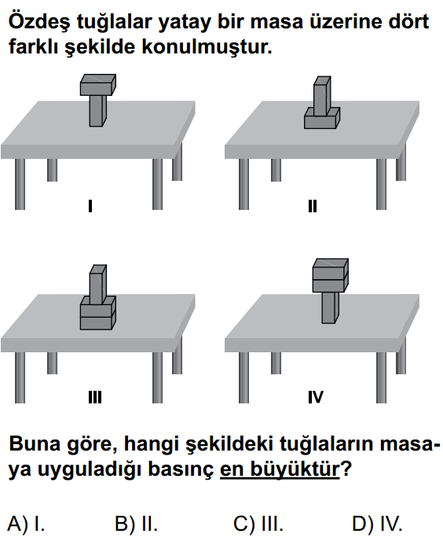
2. Bir taşın havadaki ve sudaki ağırlıkları şekildeki gibi ölçülmüştür.
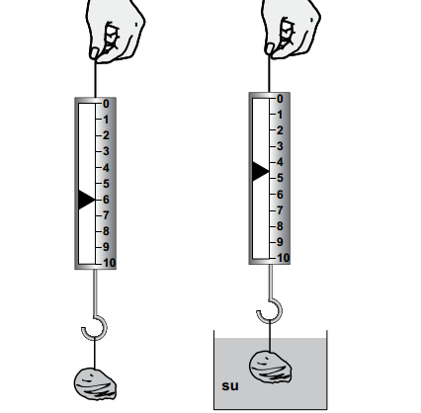
Sadece bu iki ölçüm sonucundan yola çıkarak suyun taşa uyguladığı kaldırma kuvveti ile ilgili;
- Yukarı yönde etki etmektedir.
- Yer değiştirdiği sıvının ağırlığı kadardır.
- Daldırıldığı sıvının yoğunluğuna göre değişir.
Bilgilerinden hangileri kanıtlanabilir.
A)Yalnız I B) I-III C) II-III D) I-II-III

3. Aşağıdakilerden hangisi basıncı arttırmak için yapılmıştır?

A) Rayların şekil bozukluğuna uğramaması için trenlerde tekerlek sayısının arttırılması
B) Meyvenin daha rahat kesilmesi için bıçağın keskinleştirilmesi
C) Karda daha rahat yürümek için kar ayakkabısı kullanılması
D) Traktörlerin toprağa saplanmaması için geniş tekerlekli yapılması

4. Dikdörtgenler prizması şeklindeki bir kutuyu, üç farklı yüzeyi üzerine koyan Pınar, bu kutunun zemine yaptığı basınç değerlerini hesaplıyor.
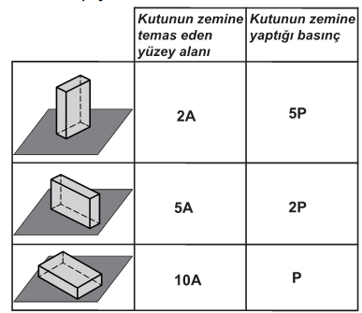

Elde ettiği değerleri yukarıdaki tabloya kaydeden Pınar, bu tabloyu kullanarak aşağıdaki yorumlardan hangisine ulaşabilir?

A) Zemine etki eden kuvvet arttığında basınç azalır.
B) Zemine etki eden kuvvet azaldığında basınç artar.
C) Cismin taban alanı arttığında basınç azalır.
D) Cismin taban alanı azaldığında basınç da azalır.

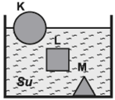
5. Bir öğretmen kütleleri eşit yoğunlukları farklı suda erimeyen K, L ve M cisimlerini şekildeki kaba bırakıyor. Cisimlerin sudaki son konumlarına bakan öğrenciler aşağıdaki yorumları yapıyorlar.

Ege : K ve L’ye etki eden kaldırma kuvvetleri eşittir.
Zafer : L’ye etki eden kaldırma kuvveti M’ye etki eden kaldırma kuvvetinden büyüktür.
Pelin : K’ye etki eden kaldırma kuvveti K’nin ğırlığından büyüktür.
Özlem: M’ye etki eden kaldırma kuvveti M’nin ağırlığından küçüktür.
Buna göre, hangi öğrencinin yorumu yanlıştır?
A) Ege B) Zafer C) Pelin D) Özlem

6. K cismi, taşma seviyesine kadar doldurulmuş kaplar çerisindeki farklı sıvılara bırakılıyor. K cisminin sıvılar çerisindeki denge konumları şekildeki gibi oluyor.
Buna göre hangi kaptan taşan sıvının kütlesi en azdır?
(K sıvılar içinde çözünmemektedir.)
A) I B) II C) III D) IV

7. Aynı maddeden yapılmış şekildeki cisimlerin yere uyguladıkları basınçlar sırasıyla P_{I}, P_{II} ve P_{III} tür.
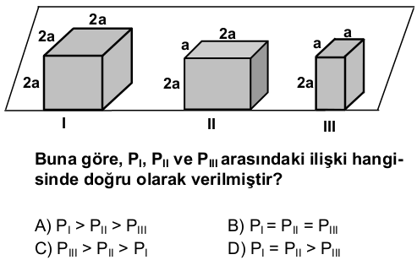

Şekildeki kaplara aynı cins sıvı, farklı yüksekliklerde konmuştur.Bu kaplarda tabana uygulanan sıvı basınçları arasında nasıl bir ilişki vardır?
A) I > II > III > IV B) I > II > III = IV
C) I = II > III = IV D) I < II < III < IV

11.Aşağıdakilerin hangisinde tahtaya uygulanan basınç en fazladır?

12.
Aynı metalden yapılmış eşit kütleli kutu ve çivi suya bırakıldığında şekildeki durum oluşuyor.
Aşağıdakilerden hangisi bu durumu açıklar?
A) Cisimlerin yüzebilmesi kütlelerine bağlıdır.
B) Kütleleri ne olursa olsun düzgün geometrik biçimli cisimler suda yüzer.
C) Cisimlerin yüzebilmesi yapıldıkları maddeye bağlıdır.
D) Cisimler, kütleleri aynı kalmak üzere hacimleri artırılarak yüzdürülebilir.

Şekildeki cisimler sıvıların içindeyken terazinin ibresi O noktasını göstermektedir. Musluklar açılarak sıvılar boşaltıldığında denge
durumuyla ilgili olarak aşağıdakilerden hangisi söylenebilir?
(Havanın kaldırma kuvveti ihmal edilecek.)
A) İbre O noktasında kalır.
B) İbre R noktasına doğru kayar.
C) İbre P noktasına doğru kayar.
D) Denge durumu hakkında birşey söylenemez.

14. Kapalı kap içindeki sıvıya herhangi bir yönde basınç uygulandığında, sıvı bu basıncı her yöne aynı büyüklükte iletir.
Bu durumun açıklamasında aşağıdakilerden hangisinin etkisi yoktur?
A) Sıvıların sıkıştırılamaması
B) Sıvıların molekül yapıda olması
C) Sıvıların akışkan olması
D) Sıvıların bulundukları kabın şeklini alması
Şekildeki üç aşamalı deneyi yapan bir çocuk bu deneyden elde edilen bilgilerle aşağıdakilerden hangisine ulaşamaz?
A) Mermerin yoğunluğuna
B) Mermerin yüzey alanına
C) Suyun mermere uyguladığı kaldırma kuvvetine
D) Mermerin ağırlığına

Özdeş yayların ucuna bağlanmış özdeş cisimler I., II. ve III. sıvılara daldırılıyor. Yaylardaki gerilmelerin şekildeki gibi farklı olduğu gözleniyor.
Yalnızca bu gözlem kullanılarak aşağıdakilerden hangisine ulaşılır?
A) Cismin yoğunluğuna
B) Cismin ağırlığına
C) Sıvıların cinsinin ne olduğuna
D) Sıvıların farklı yoğunlukta olduğuna

17. “Sürtünen birim yüzeye düşen basınç miktarı arttıkça sürtünme kuvveti artar.”
Buna göre aşağıdaki otomobillerden hangisinin yolda daha az kayması beklenir? (Lastiklerin genişlikleri farklı, yüzey yapıları aynıdır ve arabalar aynı yoldadır.)
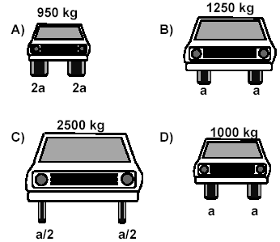

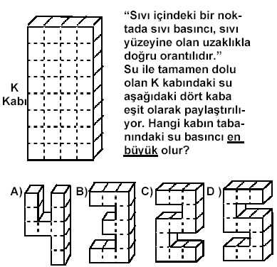

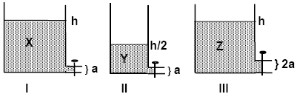

I. kaba h’ye kadar X, II. kaba h/2’ye kadar Y ve III. kaba h’ye kadar Z sıvısı konuyor. Musluklar açıldıktan sonra gözlenen ilk fışkırma uzaklıklarından, sıvıların yoğunlukları arasındaki ilişki bulunmaya çalışılıyor. Bu amaca ulaşmak için düzeneklerde ne tür değişiklikler yapılarak, musluklar açılıp deneye başlanmalıdır?

A) II. kaba h’ye kadar Y sıvısı eklenip, III. kabın delik çapı a yapılmalıdır.
B) II. kaba h’ye kadar Y sıvısı eklenip, I. kabın delik çapı 2a yapılmalıdır.
C) I. kaptaki sıvı seviyesi h/2’ye düşürülüp, III. kabın delik çapı a yapılmalıdır.
D) I. kaptaki sıvı seviyesi h/2’ye düşürülüp, II. kabın delik çapı 2a yapılmalıdır.

20. Aşağıdaki olayların hangisi basıncın etkisiyle oluşmaz?

A) Yükseklere çıkan kişilerde kulak ağrısının hissedilmesi
B) Yükseklere çıkıldıkça suyun kaynama sıcaklığının azalması
C) Açılan soda şişesinde hava kabarcıklarının oluşması
D) Bir cismin ekvatordaki ağırlığı ile kutuplardaki ağırlığının farklı olması

21. Hava ve suyun, uyguladıkları basınç ile ilgili olarak aşağıdakilerden hangisi söylenemez?
A) Yüksekliklerde ve derinliklerde canlıların sağlığını olumsuz yönde etkileyecek durumları oluşturacağı
B) Yükseklere çıkıldıkça ve derinlere inildikçe artacağı
C) Her iki ortamın yoğunluğuna ve sıcaklığına bağlı olduğu
D) Cisimlerin şekline bağlı olduğu

22. Açık hava basıncı ile ilgili verilen bilgilerden hangisi yanlıştır?
A) Yükseklikle ters orantılıdır.
B) Barometre ile ölçülür.
C) Sıcaklıkla daima doğru orantılıdır.
D) Deniz seviyesinde 0 ºC de 760 mm civadır

23. Aşağıdakilerden hangisi basınç birimi değildir?
A) Bar B) Toriçelli C) Atmosfer D) Pascal

24. Aşağıdakilerden hangisi Pascal prensibine göre çalışır?
A) Su cenderesi B) Dinamometre
C) Buzdolabı D) Metal barometre

25. Bir yüzeye yapılan P basıncı, uygulanan F kuvveti ile doğru, s taban alanı ile ters orantılıdır.
Ağırlıkları aynı olan x, y, z cisimlerinin tabanları, şekil ve alan açısından farklıdır. Bu cisimlerin tabanlarına uyguladıkları basınçlar arasındaki ilişki P_{x}>P_{z}>P_{y} dir.
Buna göre x, y ve z cisimlerinin taban alanları hangisindeki gibi olabilir?

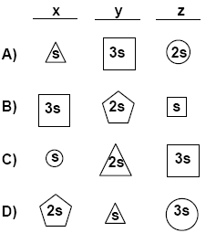

26. Aşağıdaki bilgiler için ne söylenebilir?
I- Sabit hacimli kaba sıkıştırılarak doldurulan gazdan, yüksek basınçlı gaz elde edilir.
II- Gazlar basınç etkisiyle sıvı hâle getirilip çelik tüplere doldurulabilir.
A) Yalnız I doğru B) Yalnız II doğru
C) Her ikisi de doğru D) Her ikisi de yanlış

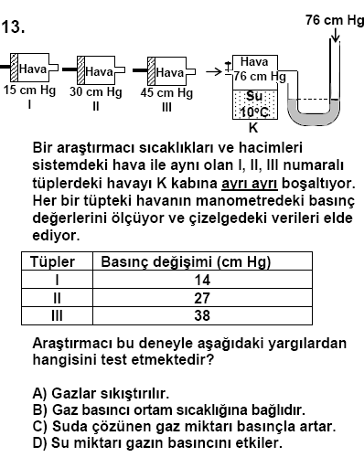

28. Şekildeki kaplar, yoğunlukları belirtilmiş sıvılarla belirtilen miktarlarda doldurulmuştur.
Buna göre hangi kapların tabanına yapılan sıvı basıncı aynıdır?

29. Birim yüzeye (S) etki eden dik kuvvete (F) basınç (P) denir.

Tabloda K, L, M ve N cisimlerine uygulanan kuvvet, yüzey ve basınçlarla ilgili bazı değerler verilmiştir.
Bu duruma göre aşağıdakilerden hangisi yanlıştır?

A) Yüzeyi en küçük cisim K’dır.
B) K ile M’nin basınçları farklıdır.
C) L ile M’nin yüzeyleri eşittir.
D) En fazla kuvvet L’ye uygulanmıştır

30. Eşit hacim bölmeli ortasında dikey konumda su geçirmeyen bir bölme bulunan şekildeki kap K musluğu açıldığında 12 saniyede doluyor. Kap dolu hâlde iken K musluğu kapatılıp K ile özdeş olan L musluğu açıldığında M noktasına uygulanan basıncın zamanla değişim grafiği hangisindeki gibi olur?

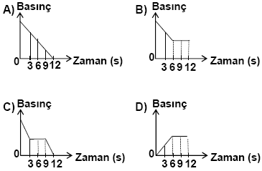

31. Aşağıdaki bilgiler için ne söylenebilir?
I- Sabit hacimli kaba sıkıştırılarak doldurulan gazdan, yüksek basınçlı gaz elde edilir.
II- Gazlar basınç etkisiyle sıvı hâle getirilip çelik tüplere doldurulabilir.
A) Yalnız I doğru B) Yalnız II doğru
C) Her ikisi de doğru D) Her ikisi de yanlış

Şekildeki kaplarda bulunan suların kütleleri farklıdır. Suların, kapların tabanına yaptıkları basınçlar eşit olduğuna göre tabandaki basınç için aşağıdakilerden hangisi söylenebilir?
I- Sıvının miktarına bağlı değildir.
II- Sıvının bulunduğu kabın şekline bağlı değildir.
III- Kabın taban genişliğine bağlı değildir.

A) I-II B) II-III C) I-III D) I-II-III

A) Özkütlesi, suyun özkütlesinden büyük sıvı eklenmelidir.
B) Su eklenmelidir.
C) Suya karışabilen ve özkütlesi, suyun özkütlesinden küçük sıvı eklenmelidir.
D) Suya yemek tuzu ilave edilmelidir.

38. Özdeş kaplarda, yoğunlukları ve derinlikleri farklı sıvılar bulunmaktadır. Bu sıvılardan hangisinin kabın tabanına yaptığı basınç en küçüktür?

Farklı maddelerden yapılmış M kütleli desteklerin üzerine m kütleli cisimler konuluyor. Buna göre, kaç numaralı desteğin tabana uyguladığı basınç, diğerlerinden daha az olur?
A) I B) II C) III D) IV

41. Havadaki bir cisme etki eden kaldırma kuvveti aşağıdakilerin hangilerine bağlıdır?
I. Cismin hacmine II. Havanın yoğunluğuna
III. Yer çekimi alan şiddetine
A) Yalnız I ve II B) Yalnız I ve III
C) Yalnız II ve III D) I, II ve III

42. Bir odada masa üzerinde duran bir balon bir süre sonra patlıyor. Patlamanın gerçekleşmesinde hangisi etkili olamaz?
A) Odadaki hava sıcaklığının artması
B) Odadaki sıcaklığın azalması
C) Balondaki gazın basıncının artması
D) Pencere açıldığında hava akımının artması
Şekildeki bisiklet pompasının deliği kapatılıp piston kolu ok yönünde itildiğinde pompadaki hava ile ilgili aşağıdaki özelliklerden hangileri değişmez?
I- Hacmi II- Basıncı III- Sıcaklığı
IV- Kütlesi V- Öz kütlesi VI- Molekül sayısı

A) I ve II B) II, III ve V C) IV ve VI D) IV, V ve VI

Bir kişi için I, II ve III de verilen durumlarda yere uyguladığı basıncın küçükten büyüğe doğru sıralanışı hangisindeki gibidir?
A) III < II < I B) II < III < I
C) I < II < III D) II < I < III

Düşey kesiti verilen eşit hacim bölmeli şekildeki kap tamamen su dolu olup tabanındaki sıvı basıncı 4P’dir. Kaptaki suyun yarısı alınırsa tabanındaki sıvı basıncı kaç P olur?
A) 4 B) 3
C) 2 D) 1

52. Eşit hacim bölmeli kap K musluğu tarafından 12 dakikada
Tamamen dolduruluyor. Kabın ortasında dikey olarak şekildeki gibi bir bölme vardır. Kap tamamen dolu hâlde iken K musluğu kapatılıp K ile özdeş olan L musluğu açıldığında kaçıncı dakikadan itibaren M noktasındaki sıvı basıncı değişmez?
A) 12 B) 9 C) 6 D) 3

K, L ve M sıvılarının bulundukları kapların tabanına yaptıkları sıvı basınçlarının eşit olması için K, L, M sıvılarının özkütleleri arasındaki
ilişki hangisindeki gibi olmalıdır?
A) dL>dK=dM B) dL=dK=dM
C) dK>dM>Dl D) dL>dK>dM

54. Normal şartlarda yapılan aşağıdaki deneylerden hangisi gerçekleşmez?

55.

Sıvı içine bırakılan K ve L cisimleri şekildeki gibi dengede kalmaktadır.
Buna göre aşağıdakilerden hangileri kesinlikle yanlıştır?
I- K ve L’nin özkütleleri eşittir.
II- K ve L’nin kütleleri eşittir.
III- K ve L’ye etkiyen kaldırma kuvvetleri
farklıdır.
A) Yalnız I B) Yalnız III C) I ve II D) II ve III
56. K sıvısı içine bırakılan M cisminin bağlı olduğu ipteki gerilme kuvveti T’dir. Kaba özkütlesi K sıvısından küçük, eşit hacimde K sıvısı ile karışabilen L sıvısı ekleniyor.
Buna göre aşağıdakilerden hangisi söylenebilir?
A) T gerilmesi değişmez.
B) T gerilmesi artar.
C) M cismine uygulanan kaldırma kuvveti artar.
D) Karışımın özkütlesi artar.

DENİZ AKDOĞAN

